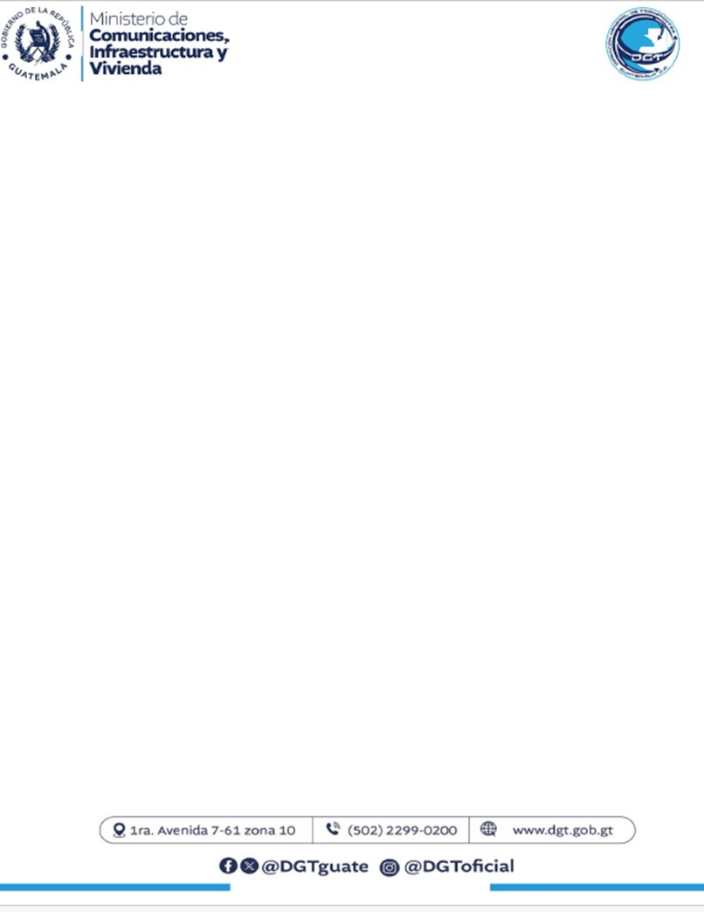
ENTIDAD: DIRECCION GENERAL DE TRANSPORTES
DIRECCIÓN: AVENIDA REFORMA 11-50 ZONA 9, GUATEMALA
HORARIO DE ATENCIÓN: DE 8:00 A 16:00 HORAS
TELÉFONO: 2299-0200
ENCARGADO DE ACTUALIZACIÓN: ALLAN S. ARRECIS M.
ARTICULO: 10
INCISO: 04
CORRESPONDE AL MES DE: JUNIO 2025

VIATICOS NACIONALES

Sin Registros en el Mes.

